**УДК 53.087.22**

**Измерение физических параметров бытовой пыли**

**А. Д. Немцева, В. И. Тюрина**

Сибирский государственный университет путей сообщения,

ул. Дуси Ковальчук, 191, г. Новосибирск, 630049, Россия

**Аннотация.** В повседневности в помещениях мы постоянно сталкиваемся с бытовой пылью, которая оседает на предметах или летает в воздухе. Так как все мы постоянно подвержены взаимодействию с пылью, поэтому необходимо оценить ее количество.

**Ключевые слова:** измерения, микроскоп, пыль.

**Measurement of physical parameters of household dust**

**A. D. Nemtseva, V. I. Tyurina**

Siberian transport university,

191 Dusi Kovalchuk str., Novosibirsk, 630049, Russia

**Abstract.** In everyday indoor life, we are constantly faced with household dust that settles on objects or flies in the air. Since we are all constantly exposed to dust, it is therefore necessary to estimate its amount.

**Keywords:** measurements, microscope, dust

Задачи исследования:

1. Сравнить количество, размер и массу крупных пылинок в разных помещениях

2. Оценить влияние проветривания на количество и размер крупных пылинок

3. Получить размер, концентрацию, вес осевшей пыли.

Инструменты: электронный микроскоп с разрешением 0,001мм, электронные весы с точностью 0,01мг, канальный вентилятор, фильтр тонкой очистки класса F7.

Состав и количество пыли в комнате зависит от разных условий:

1. Размер комнаты – чем больше комната, тем меньше концентрация пыли в воздухе.

2. Количество человек и время их пребывания в комнате – т.к. пыль в том числе состоит и из омертвевших частиц кожи человека, то, чем больше людей, тем больше и концентрация пыли.

3. Наличие домашних животных – кроме омертвевших частиц кожи животного, в пыли присутствуют частицы его шерсти.

4. Количество текстиля в комнате – мелкие частицы одежды, обивки мебели, ковров, подушек увеличивают концентрацию пыли.

В среднем состав домашней пыли, следующий:

* 35% - минеральные частицы (уличная пыль, штукатурка, сажа, кристаллы соли);
* 20% - ороговевшие клетки кожи человека;
* 15% - текстильные волокна;
* 10% - шерсть домашних животных;
* 7% - пыльца растений и споры плесени;
* 7% - мельчайшие капельки жира;
* 6% - микроорганизмы и крошечные насекомые.

Пылевые частицы размером более 200 мк не испытывают большого сопротивления воздуха и быстро оседают. Пылевые частицы размером от 0,1 мк до 200 мк, испытывая сопротивление воздуха, оседают с постоянной незначительной скоростью, измеряемой в миллиметрах или сантиметрах в час. Частицы пыли менее 0,1 мк практически не оседают и находятся в постоянном беспорядочном движении в воздухе.

Для измерения основных физических параметров бытовой пыли использовались следующие способы, основанные на осаждении пыли:

* гравиметрический (весовой) способ для определения массовой концентрации пыли;
* счетный (микроскопический) для определения общего количества пылевых частиц в единице объема воздуха и соотношения их размеров.

Метод исследования:

1. У канального вентилятора с фильтром тонкой очистки определяем расход воздуха. Фильтр взвешивается до проведения исследования и после проведения исследования. По разнице в весе определяем общий вес осевшей на фильтре пыли.

2. Бумажные квадраты с липкой стороной размером 1х1см раскладываются на пол в помещении. Через 1 месяц делаются фотографии квадратов через микроскоп. Оцениваются по фотографиям размеры и количество пылинок. Данное исследование повторяется в условии периодического проветривания.

Результаты гравиметрического исследования:

*v*=6,175∙10-1 м/с – скорость потока воздуха из канального вентилятора;

*S*=1,102∙10-2 м2 – площадь сечения канала вентилятора;

*t*=41,18 сут или 3,558∙106 c – время проведения данного исследования;

*m*=5,2∙10-7 кг – вес осевшей на фильтре пыли на время проведения исследования;

Расход воздуха в канале вентилятора *Q=v∙S*=6,805∙10-3 м3/с.

Общий объем воздуха, который прошел через вентилятор в течении исследования *V=Q∙t*=24212,19 м3.

Массовая концентрация бытовой пыли в воздухе помещения составляет *n=m/V*=2,148∙10-11 кг/м3 или 2,147∙10-5 мг/м3.

Результаты счетного исследования:

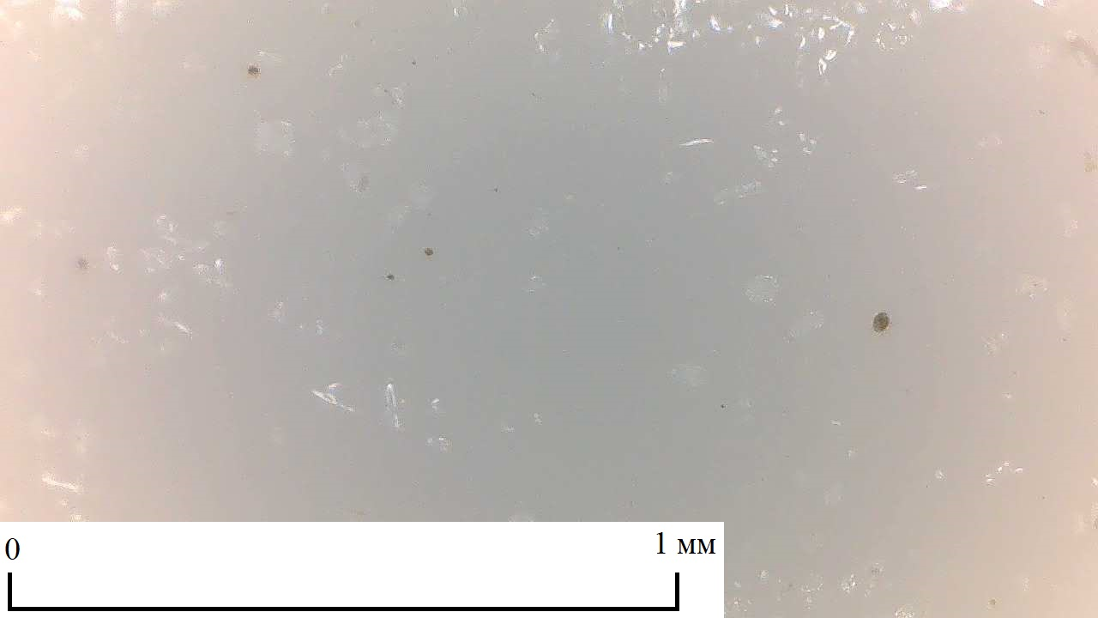

*Рис. 1 - Фрагмент фотографии осевших пылинок без проветривания*

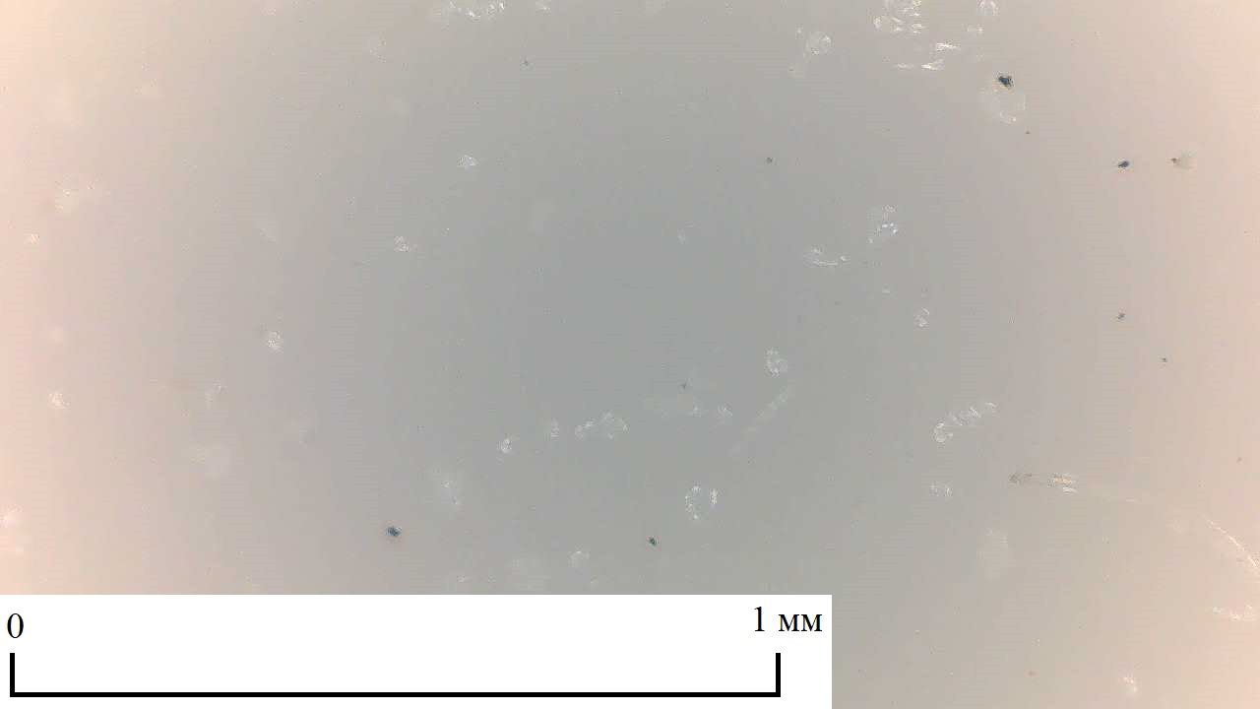

*Рис. 2 - Фрагмент фотографии осевших пылинок с проветриванием*

*Рис. 3 – Распределение осевших пылинок по размерам без проветривания*

*Рис. 4 – Распределение осевших пылинок по размерам с проветриванием*

*Рис. 5 – Концентрация осевших пылинок, шт./1мм2∙1мес*

Основные выводы исследования:

1. Массовая концентрация бытовой пыли в воздухе помещения составляет 2,147∙10-5 мг/м3.

2. Наибольшее количество наблюдаемых пылинок имеют размер 0,003-0,005мм.

3. Ежедневное проветривание снизило концентрацию осаждаемой пыли в помещении на 35%, но при этом увеличило количество крупных пылинок размером более 0,03мм.

**Библиографический список**

1. Концентрация [Электронный ресурс] // [Большая российская энциклопедия 2004-2017](https://old.bigenc.ru/). – Режим доступа: https://old.bigenc.ru/chemistry/text/2094192 (дата обращения 29.09.2024).

2. Гравиметрический анализ [Электронный ресурс] // [Большая российская энциклопедия 2004-2017](https://old.bigenc.ru/). – Режим доступа: https://old.bigenc.ru/chemistry/text/2374551 (дата обращения 29.09.2024).

3. Куренкова Г. В., Жукова Е. В., Лемешевская Е. П. Пыль как вредный фактор производственной среды. ГБОУ ВПО ИГМУ Минздрава России. – Иркутск : ИГМУ, 2015. – 88 с.